实验报告 3

课 程 TCP/IP网络编程 实验地点 信息楼601
姓 名 王 康 实 验 日 期：2018.05.21
学 号 2015551621 实验报告日期：2018.05.25
同组人姓名 曾碧霄 报 告 退 发： ( 订正 、 重做 )
同组人学号 2015551634 教 师 审 批 签 字：

- 实验名称
TCP协议分析实验
- 环境（详细说明运行的操作系统，网络平台，机器的IP地址）
操作系统：Win7
网络平台：以太网、wireshark、serv-u
机器的IP地址：172.22.10.60
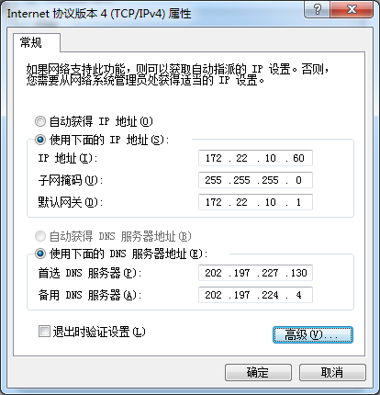
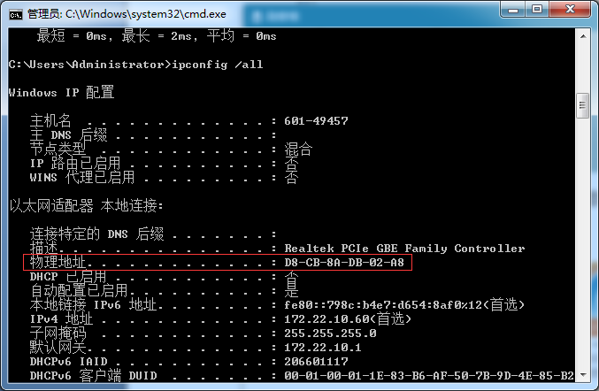
- 实验目的
学习3CDaemon FTP 服务器的配置和使用，分析TCP 报文格式，理解TCP 的连接建立、
和连接释放的过程。
- 实验内容及步骤
网络拓扑图：
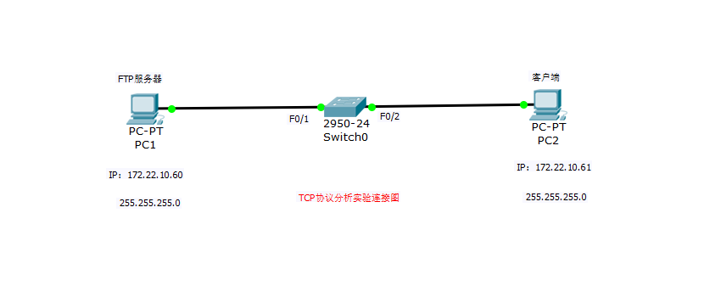

配置及捕获分析：
步骤1：按照如图32 所示连接好设备，配置PC1 和PC2 的IP 地址，验证连通；（编者注：实验室中任何一台PC都可以作为模型中的PC1和PC2；用Ｓｅｒｖ-Ｕ软件代替3CDaemon 软件即可。）
步骤2：按照上面3CDaemon 软件的介绍方法在PC1 上建立FTP 服务器；
本次实验利用Serv-U建立FTP服务器
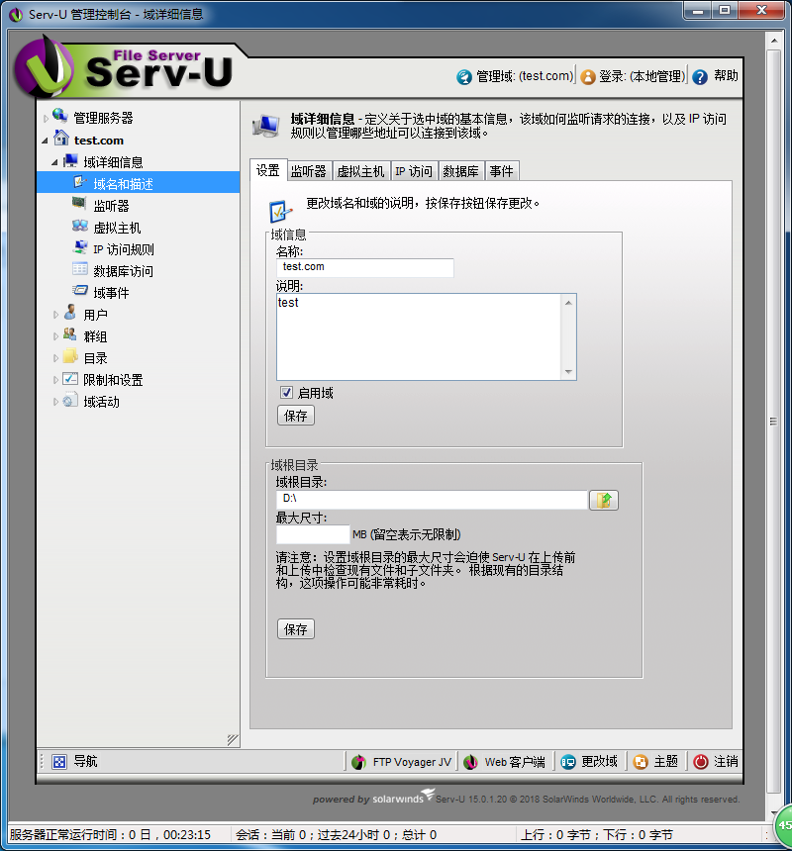
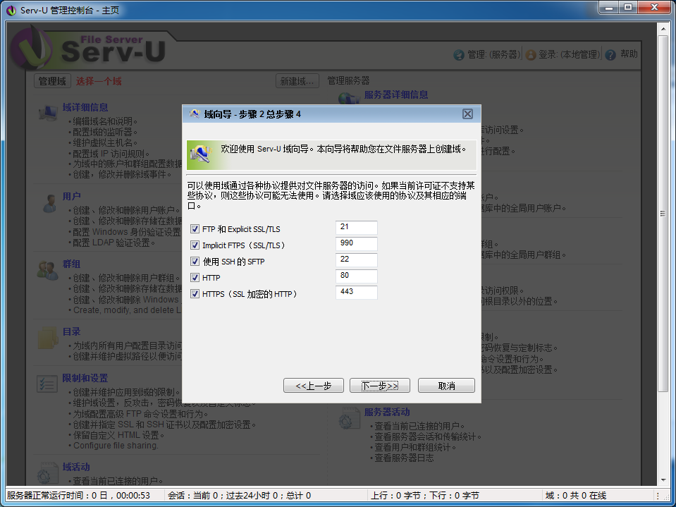
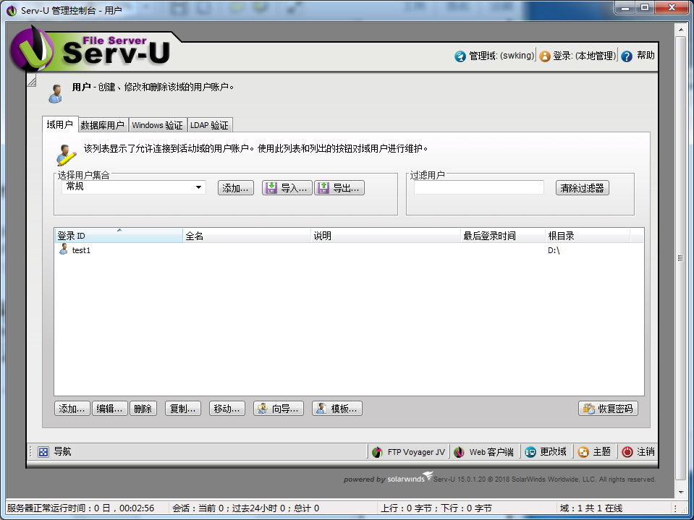
步骤3：在PC1 和PC2 中运行Ethereal，开始截获报文，为了只截获到与我们实验有关的内容，将截获条件设置为对方主机的IP 地址，如PC1 的截获条件为“host 172.16.10.200 ”；
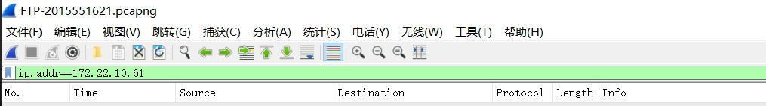
步骤4：在：PC2 上打开命令行窗口，执行如下操作：
C:\Documents and Settings\Administrator>ftp
ftp> open
To 172.16.10.100
Connected to 172.16.10.100.
220 3Com 3CDaemon FTP Server Version 2.0
User (172.16.10.100:(none)): anonymous
331 User name ok, need password
Password:
230-The response '' is not valid.
230-Next time, please use your email address as password.
230 User logged in
ftp> quit
221 Service closing control connection
C:\Documents and Settings\Administrator>
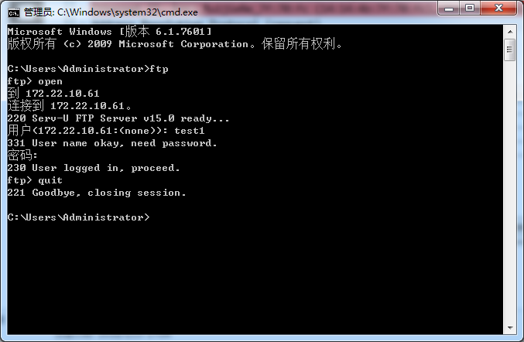
步骤5：停止截获报文，将截获的结果保存为FTP-学号，按下列要求分析截获的结果；
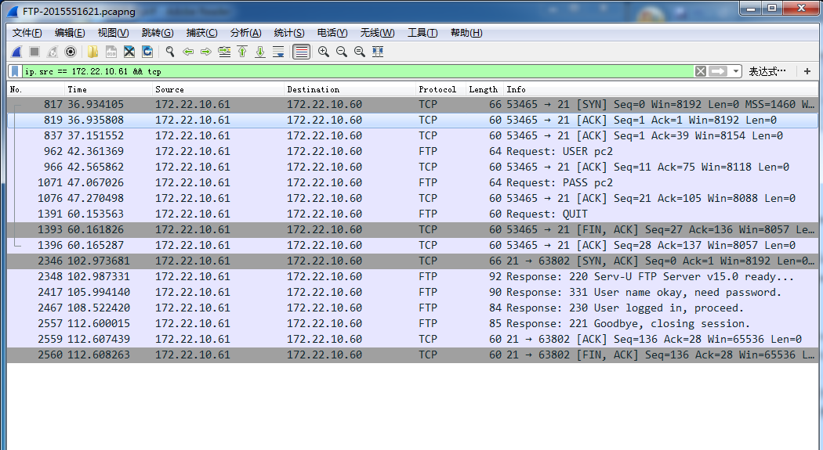

1）结合本节TCP 协议介绍部分的内容，分析TCP 连接建立的“三次握手”过程，找到
对应的报文，填写表（传输方向填写PC2=>PC1 或PC2<=PC1 ）。

TCP连接建立报文分析
报文号 | 传输方向 | 源端口 | 目的端口 | 序号 | 确认序号 | 同步位SYN | 确认位ACK
2345 | PC1=>PC2 | 63802 | 21 | 0 | 0 | 1 | 0
2346 | PC2=>PC1 | 21 | 63802 | 0 | 1 | 1 | 1
2347 | PC1=>PC2 | 63802 | 21 | 1 | 1 | 0 | 1

报文号：2345 PC1=>PC2
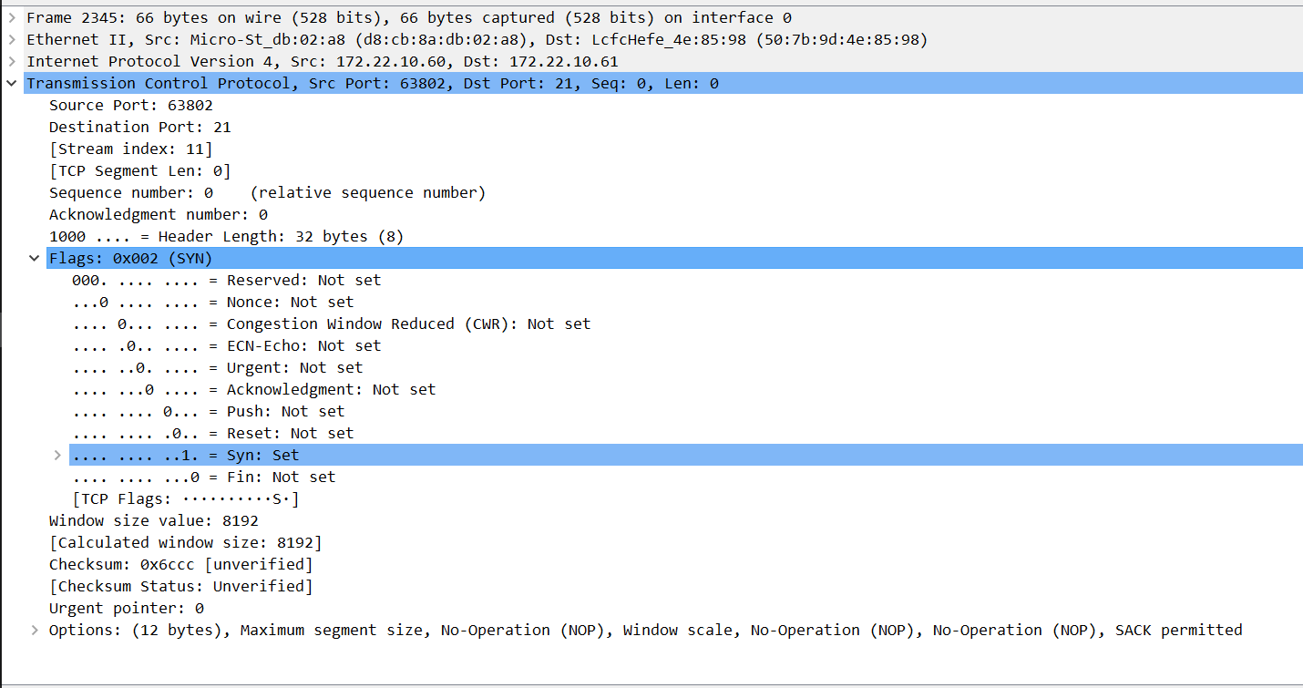
报文号：2346 PC2=>PC1
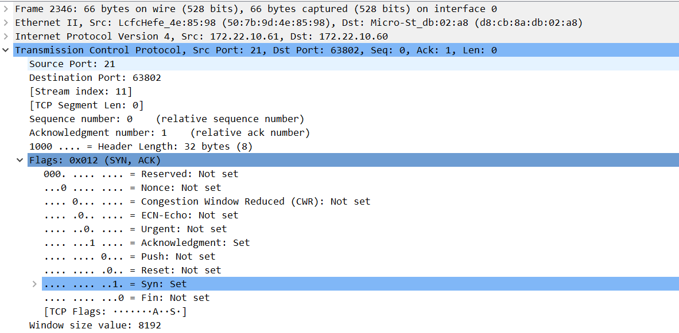
报文号：2347 PC1=>PC2
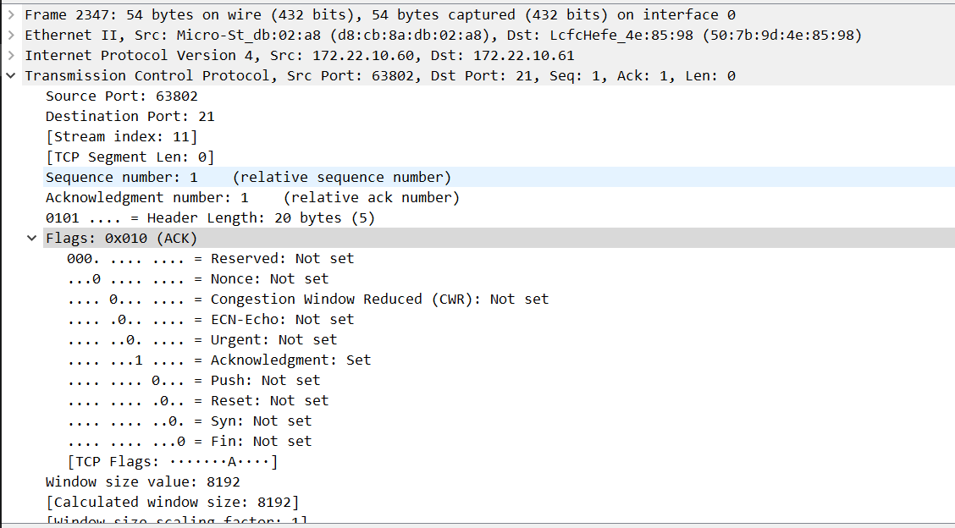

- 从FTP-学号的报文中的第一个FIN=1 的TCP 报文开始分析TCP 连接释放的“四次握手”过程，填写表。

TCP连接释放报文分析
报文号 | 传输方向 | 源端口 | 目的端口 | 序号 | 确认序号 | 终止位FIN | 同步位SYN | 确认位ACK
2558 | PC1=>PC2 | 63802 | 21 | 27 | 136 | 1 | 0 | 1
2559 | PC2=>PC1 | 21 | 63802 | 136 | 28 | 0 | 0 | 1
2560 | PC2=>PC1 | 21 | 63802 | 136 | 28 | 1 | 0 | 1
2561 | PC1=>PC2 | 63802 | 21 | 28 | 137 | 0 | 0 | 1

报文号2558 PC1=>PC2
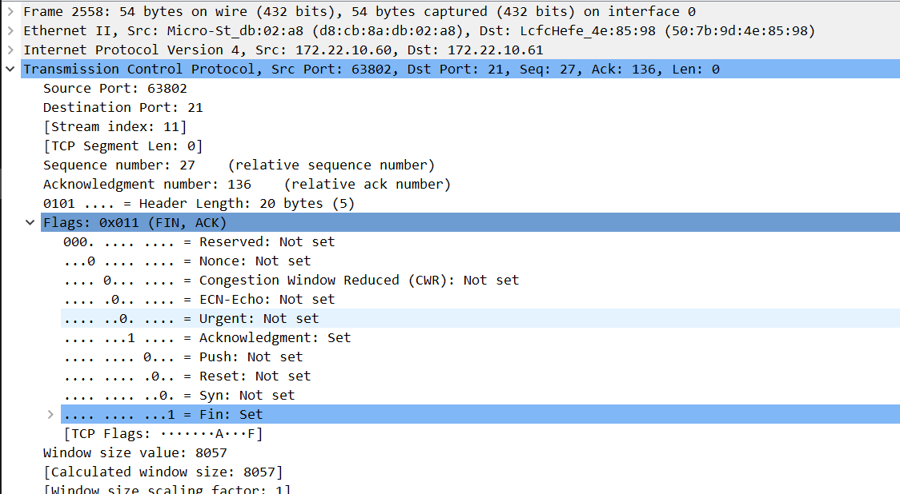
报文号2559 PC2=>PC1
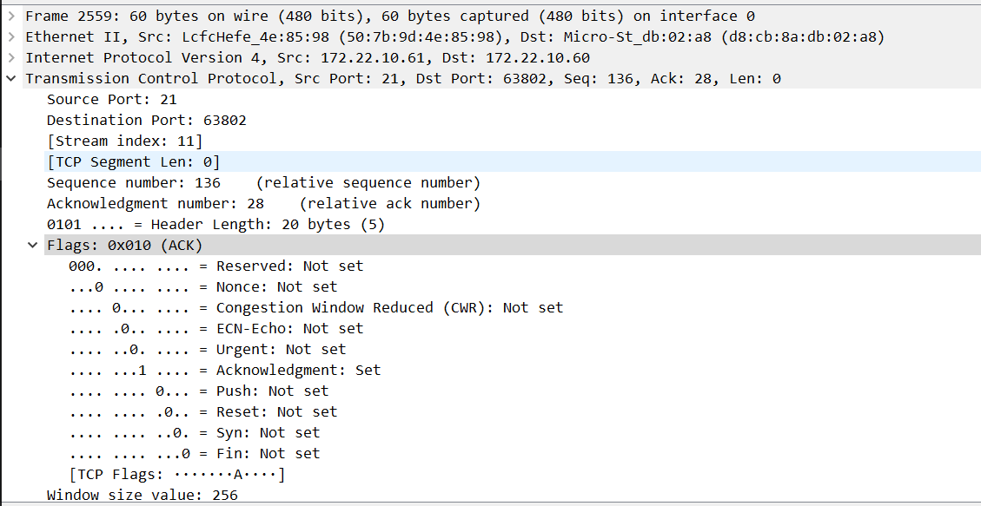

报文号2560 PC2=>PC1
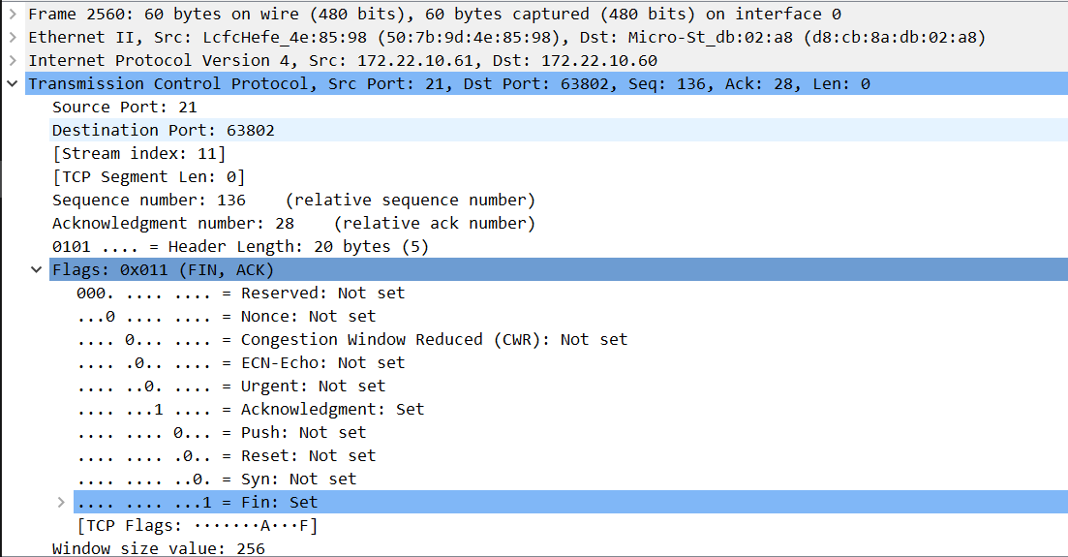
报文号2561 PC1=>PC2
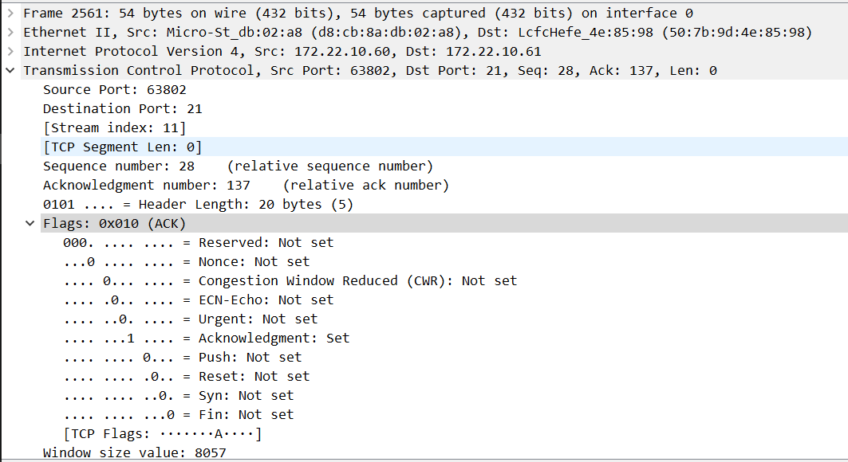

- 实验结果
- 当重新建立一个连接时，SYN标志变为1.
- 只有ACK标志为1时，确认序号才有效（上次已成功收到数据字节序号加1）
TCP连接三次握手：
第一次：由客户端向服务器发出连接请求，首部的SYN置为1
第二次：服务器收到请求后，发回连接确认（SYN+ACK），SYN置为1，表示认可连接，且ACK置为1.
第三次：客户端向服务器发出确认段，ACK置为1，序号被设置为收到的段序号加1，完成连接。

TCP连接释放：
第一步：客户端向服务器发送释放连接的报文段， FIN 终止位为 1，序号为前面已成功发送数据的最后一个字节的序号加 1；
第二步：服务器对释放连接请求进行确认，序号等于接收的段序号 加1。这时从已经释放连接处于半关闭状态，
第三步：当服务器不再向客户端发送数据时，服务器再向客户端发释放连接的请求；
第四步：客户端收到请求后向服务器发送确认释放连接。

- 实验中的问题及心得
对TCP\IP的连接和释放有了进一步的认识，知道TCP连接通过三次握手的方法进行连接，同时对TCP连接时的报文各字段有了清晰的认识，知道同步位标志SYN、确认位标志ACK、终止位标志FIN的含义与作用。
同时明白实现连接同步的巧妙，通过标志位的协同作用来判定连接是否成功建立且有效，保证连接安全。
问题：用serv-U来当作服务器截获TCP连接报文和直接用PING命令截获的报文应该都是建立连接的过程。而serv-U中截获的连接报文是TCP协议的，PING中截获的是ICMP协议的，虽然协议不同，但是连接报文的数量和连接方法都是相同的。但是还没弄清楚具体的不同的在哪里。

